糖尿病管理系统
概要设计文档

版本 <1.0>
时间 <2015-11-27>

修订历史记录
日期 | 版本 | 说明 | 作者
<2015-11-28> | <1.0> | 描述总体功能、病人端、医生端、后台管理端 | 李琪

目录
1. 引言 4
1.1 编写目的 4
1.2 范围 4
1.3 背景说明 4
2. 网络拓扑 5
2.1 网络结构图 5
2.2 网络结构说明 5
3. 系统环境 6
3.1 操作系统 6
3.2 数据库 6
3.3 开发语言 6
3.4 网络及硬件设备 6
4. 总体概述 7
4.1 系统目标 7
4.2 模块结构 7
4.3 系统模块功能说明 9
4.4 总用例图 14
4.5 总流程图 17
4.6 总体规范说明 18
5. 功能分析 19
5.1 收银子系统 19
5.2 店长管理系统 20
5.3 通信客户端DLL 24
5.4 硬件接口DLL 24
5.5 总部管理系统 25
5.6 通信服务器 31
6. 数据库设计 31
6.1 收银子系统和店长子系统数据库设计 31
6.2 总部数据库设计 31

引言

编写目的
编写目的：根据需求分析说明书，对系统建立起总体流程及系统总体编码规范等，为设计人员、编程人员及测试人员工作的基础。
参考资料：
- 2015-11-28_zhongwen.doc
- Design.docx
- Project.rp

范围
主要针对糖尿病管理系统项目需求分析说明书提出了基本的范围，实施目标和功能等信息，供开发、测试、实施等部门使用。

背景说明
- 我国目前糖尿病现状
我国目前糖尿病患者已逾9240万人，占金球四分之一，且快速增长的势头令人非常担忧。目前尚无根治糖尿病的方法，但通过多种治疗手段可以控制好糖尿病。主要包括5个方面：糖尿病患者的教育，自我监测血糖，饮食治疗，运动治疗和药物治疗。基于目前市场人做的比较好的糖尿病管理软件有微糖，大糖医，但功能及实用性有一定的局限性，很难对病人有效的跟踪，故我们需要设计一套集合糖尿病知识库，血糖管理（自我监测，饮食，运动，用药），医生对病人进行有效的跟踪（如医生忙时由医生助理进行跟踪），病人在管理血糖时所需要的耗材购买的一体化服务软件。下面是一些参考文献：
糖尿病知识：http://baike.baidu.com/link?url=oaPWxkirB1qrxBCPTUAHZGnIrloZOmTbaSac6aCkCNfBAKkW2gbGWHPCUk5f626i
2015年中国糖尿病行业发展趋势及预测报告：
http://www.doc88.com/p-7488303596312.html
2015中国糖尿病防治指南及临床实践：
http://wenku.baidu.com/link?url=MszlwDIpZsl9Qh59jm2lPOD-OskG3-v18uolB13f2lD7ax85Nhv_xBgh3xinzk8tUgBuquejE5A-87RhEXGdSOS0ih440G-TqSDAx4OsC7O

- 以下是本系统模块
- 病人端
- 控血糖
    - 血糖记录
    - 血压记录
    - 饮食记录
    - 运动记录
    - 用药记录
    - 我的消息
    - 我的知识库
    - 智能血糖仪
    - 我的商城
  - 我的医生
    - 添加医生
    - 图文咨询
    - 电话咨询
    - 支付方式
  - 我
- 我的健康档案
- 我的病历本
- 我的服务报告
- 绑定亲友
- 我的提醒
- 我的积分
- 我的优惠劵
- 我的推荐码
- 推荐
- 反馈建议
- 设置
- 医生端
  - 首页
  - 我的病人
  - 我
- 后台管理端
- 基础资料管理
- 病人管理
- 医生管理
- 充值
- 报表
- 系统管理

网络拓扑

网络结构图
其网络结构图如下：
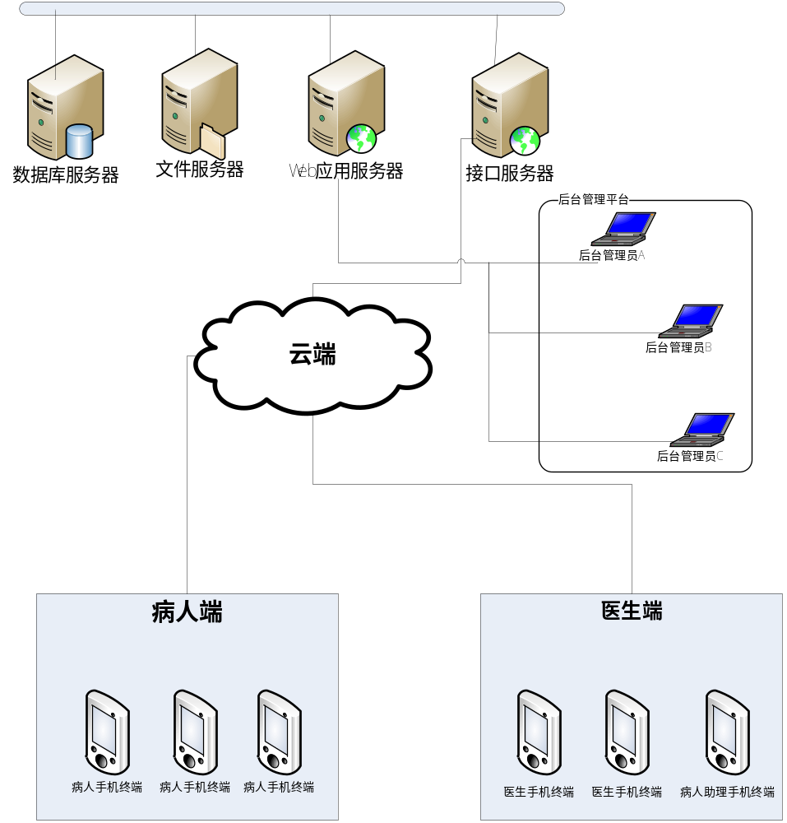

网络结构说明
- 服务器
- 数据库服务器：用来保存数据，为中心数据库；
- 文件服务器：用来保存数据库保存不了的一些文件，如图片等
- Web应用服务器：后台系统管理平台；
- 接口服务器：接收和发送来自病人端APP和医生端APP的数据接口服务器，可以直接与数据库、文件服务器、web应用服务器通信。

- 后台管理平台
- 后台管理平台：提供供后台管理员维护系统的综合管理平台。
- 后台管理员：维护整个系统的后台管理人员。
- 病人端
  - 病人手机终端：提供供病人使用的糖尿病管理软件APP
- 医生端
  - 医生手机终端：提供供医生管理病人的糖尿病管理软件APP
  - 医生助理手机终端：提供供医生助理跟踪医生病人的糖尿病管理软件APP

系统环境

操作系统
Server： Windows 2008 Server 或者linux

数据库
- 总部
- mysql

开发语言
Java

网络及硬件设备
- 服务器
- 使用阿里云或类似的云端服务器
- 后台管理人终端
  - 使用PC终端
- 病人终端
  - 使用病人自己的手持手机终端
- 医生及医生助理终端
- 使用医生及医生助理的手持手机终端

总体概述

系统目标
使用本系统后将起到以下主要效果：
- 病人端
- 管理血糖
- 查看血糖趋势图表
- 可以选择医生，与医生交流，并购买服务
- 可以管理自己的病历
- 可接收消息
- 医生端
  - 可收发消息
  - 可管理病人
  - 可推荐文章
  - 可有收入
- 后台管理系统
- 维护基本的病人或医生资料
- 可推送消息给病人或医生
- 可查看统计数据

模块结构
【模块清单】

病人端APP
一级模块 | 二级模块 | 功能简述 | 优先级
控血糖 | 血糖记录 | 用户手动输入自己在8时间段的血糖值，这8个点分别是空腹、早餐后、午餐前、午餐后、晚餐前、晚餐后、睡前、凌晨，另外随机血糖是临时加的，用户手动输入血糖值后，按时间维度和星期维度生成表格和趋势图，并可以导出excel格式的文件。 | 高
控血糖 | 血压记录 | 用户按测试时间手动输入血压，默认为70/110 | 高
控血糖 | 饮食记录 | 用户手动添加早餐、午餐、晚餐、加餐食物，可以上传食物图片，并计算出食物的热量与糖份，提供升糖指数表和食物热量表供用户查询。 | 高
控血糖 | 运动记录 | 用户可以手动输入一个运动计划，包括运动类型、运动时长、运动开始时间，并可以查看运动历史 | 高
控血糖 | 用药记录 | 用户可以添加经常性用药记录、保健品食用记录、临时性用药记录，并且需要有用药提醒的可选功能。 | 高
控血糖 | 我的消息 | 会收到私人医生发送过来的消息或者系统推送的消息 | 高
控血糖 | 我的知识库 | 1、显示医生端推送过来消息2、糖尿病方面的文章 | 高
控血糖 | 智能血糖仪 | 支持蓝牙血糖仪，第一期先不做 | 低
控血糖 | 我的商城 | 可以购买糖尿病相关的耗材，第一期先不做 | 低
我的医生 | 我的医生 | 可以查看我的医生跟医生助理兼营养师 | 高
我的医生 | 添加医生 | 可以根据医生列表添加医生
我的医生 | 医生详情 | 点击医生名称可查看医生的介绍
我的医生 | 图文咨询 | 需要购买服务后方可与医生进行图文咨询 | 高
我的医生 | 电话咨询 | 需要购买服务后方可与医生进行图文电话 | 高
我的医生 | 加号 | 用户可以购买医生在设定好的时间内进行预约服务 | 高
我的医生 | 支付方式 | 提供微信，支付宝，百度钱包支付方式
我 | 个人信息 | 包括头像、姓名、性别、出生年月、手机号码、通讯地址 | 高
 | 我的健康档案 | 记录自己的身体体征，如糖尿病类型、确认年份、起病症状、目前症状、并发症、合并疾病、既往病史、目前治疗方案、腰围、空腹C肽测试值、尿白蛋白肌肝比值、是否吸烟、是否房颤、血糖仪类型 | 高
 | 我的病历本 | 来自医生端上传整理的病历本信息 | 高
 | 我的服务报告 | 来自医生端上传整理的每次的服务报告 | 高
 | 绑定亲友 | 可以添加亲友的手机号码，当血糖值处于非正常区时，会有免费短信通知绑定的亲友 | 高
 | 我的提醒 | 用户自己添加血糖检测，用药提醒，可根据时间、频率（周期或每天）来自行选择。 | 高
 | 我的积分 | 当用户登陆，咨询医生，记录血糖等等，用户在商城中使用，目前只积不用。 | 高
 | 我的优惠劵 | 当医生添加一个病人后，病人APP中就出现一张优惠卷，这个优惠卷可以用来购买医生服务。 | 高
 | 推荐糖尿病管理平台 | 可以把我们的管理平台分享到微信、新浪、qq、短信 | 高
 | 反馈建议 | 用户可以像平台反馈建议 | 高
 | 设置 | 包括关于、检测新版本、系统消息、显示姓名和头像、联系客服、修改密码、注销登陆 | 高

医生端APP
一级模块 | 二级模块 | 功能简述 | 优先级
首页 | 设定服务时间 |  | 高
首页 | 我的消息 |  | 高
首页 | 我的预约 |  | 高
首页 | 不达标的病人 |  | 高
首页 | 广告
我的病人 |  | 形成后台服务程序，可以在系统服务中启动该模块； | 低
我 |  | 通过应用程序后台的通讯服务。 | 中

后台管理平台系统
一级模块 | 二级模块 | 功能简述 | 优先级
要货与收货 | 商品要货 | 根据门店库存以及实际需求对商品进行要货，向总部申请商品订购 | 高
要货与收货 | 商品收货 | 总部向供应商订购后，供应商送货到门店，门店进行收货处理，确认收到货物 | 高
销售查询 | 销售查询 |  | 高
销售查询 | 门店销售趋势查询 | 根据时间段分别统计出总销售额，单品销售额，分类销售额趋势图 | 中
销售查询 | 客户退货查询 | 对顾客退货信息进行查询 | 高
库存管理 | 库存查询 | 查询当前库存商品信息 | 高
库存管理 | 库存盘点 | 录入盘点信息 | 高
商品信息管理 | 商品信息查询 | 查询商品基本信息 | 高
商品信息管理 | 商品价格打折 | 可对部分商品进行价格打折处理，打折不能低于最低折扣率。 | 高
员工管理 | 员工信息查询 | 列出本门店的员工基本信息 | 低
员工管理 | 排班处理 | 手动和自动排班 | 低
员工管理 | 交接班信息查询 | 管理门店员工的交接班信息，进行考勤 | 高
数据上传与下载 | 数据上传与下载 | 提供数据的上传和下载服务，同时能定时下载和上传数据。与通信服务器建立连接，将门店的数据传到总部；并接收总部下传数据给调用本模块的店长模块和POS模块。 | 高

接口平台系统
一级模块 | 二级模块 | 功能简述 | 优先级
正常销售 | 商品销售 | 通过扫描商品条码或者输入商品编码以及商品数量，计算应收，实收，找零 | 高
正常销售 | LED显示屏 | 在LED显示屏上显示金额 | 高
正常销售 | 钱箱 | 收银时打开钱箱 | 高
正常销售 | 打印小票 | 打印销售小票 | 高
挂单\取单 |  | 在销售过程中进行挂单操作，可以暂时将正在进行销售的单挂起，对别的顾客进行销售操作；并可随时对挂起的任意一单进行取单，继续进行销售操作 | 高
一键撤单 |  | 在销售过程中，未打印小票之前，可将已经生成的销售单撤销 | 高
退货 |  | 处理客户的退货请求 | 中
交接班 |  | 记录员工的交接班信息 | 中
LED显示屏 |  | 提供接口，让收银子系统在收银时在LED显示屏上打印已付、应付、余额 | 中
小票打印 |  | 提供接口，在收银子系统完成交易后，为客户打印小票 | 中
钱箱 |  | 提供接口，在收银子系统进行收银时，打开钱箱 | 中
系统注册 |  |  | 低
键盘、鼠标、状态栏处理 |  |  | 低

系统模块功能说明
本系统主要针对会员、店铺及公司业务的管理，包括会员、授权店的资格管理；各环节的物流、资金流、信息流的管理。根据需求，将系统划分为总部管理模块、门店店长管理模块、门店POS收银模块、硬件驱动模块、通信服务模块、通信客户端模块等功能子模块。

系统模块图
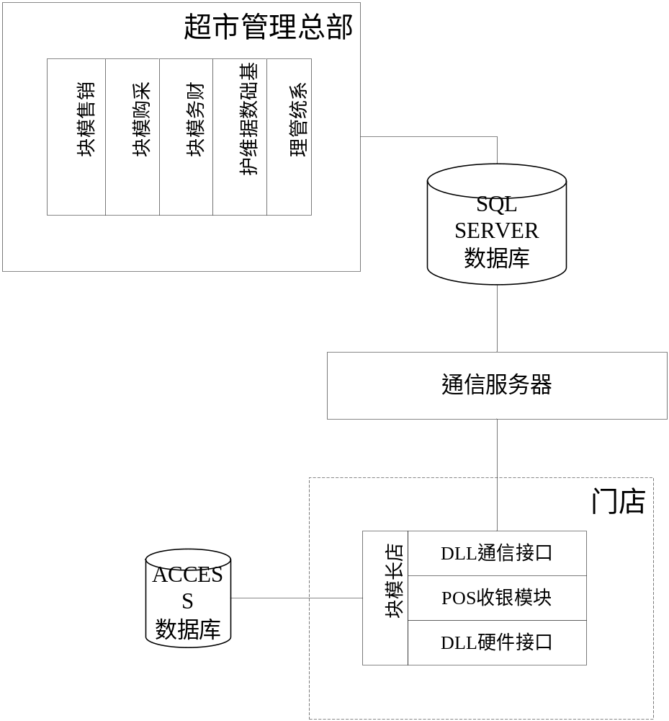

总部管理模块
总部管理模块的主要功能如下：
- 用户信息维护和权限维护
  - 提供使用总店以及分店工作人员和管理人员的增删改查操作等功能；
  - 提供系统操作权限的管理操作，以及系统角色生成，分配等管理操作等功能；
- 供应商信息维护
  - 提供与本店相关的进货渠道，供应商的增删改查操作等功能；
- 商品信息维护
  - 提供对商品具体信息的维护，包括商品编码、名称、供应商、价格、数量等信息的增删改查等操作的功能；
- 商品单位维护
  - 提供对商品计量单位信息的增删改查等操作功能；
- 门店信息维护
  - 提供对连锁超市中所有的门店信息的增删改查等操作的功能；
- 库存初始化
  - 初始库存、库存金额设置：在新增门店时设置该门店初始库存和库存金额；
- 销售报表
  - 单品销售汇总报表：包括商品编码，商品名称，商品销售数量，商品单位，销售价格，销售额等信息，要求按照门店、供应商、销售时间段、销售人员等条件进行组合查询汇总，给出报表；
  - 分类商品汇总报表：包括分类代码，分类名，销售额等信息，要求门店和时间段等条件进行组合查询汇总，给出报表；
  - 每日门店销售额统计报表：包括门店代码，门店名称，店长名称，销售额等信息，要求按照日期给出报表；
  - 某种商品月度销售趋势图：以门店为条件，需给出折线图；
  - 某种商品在各个门店销售额度的统计：需给出饼图；
- 进退货管理
  - 商品采购订单：即进货单，将门店的要货需求转化为商品采购订单，并出商品采购订单表格；
  - 要货信息维护：对门店提交上来的要货信息进行分类统计维护；
  - 根据分店上传的进货信息调整采购订单进货状态的信息；
  - 进退货汇总表：按照总部、门店、供应商、商品分类等进行进退货信息的汇总和查询；
  - 录入商品编码或日期来查询进货单或者退货单的功能，支持模糊查询；
- 财务管理
  - 按结账周期提供供应商应付账款统计以及收货明细报表；
  - 库存分析报表：按照各商品、各门店统计期初库存、期初库存金额、期末库存、期末库存金额、期间进货、期间损耗、损耗率；
  - 期间进销存汇总报表：按照各商品、各门店统计进货数量、进货金额、销售数量、销售金额、损耗数量、损耗金额，并计算理论毛利，实际毛利；
  - 人事考勤统计：对总部和门店的工作人员的考勤信息进行统计，统计员工考勤信息，给出考勤报表，包括迟到、早退、矿工次数等；
  - 考勤设置：设置迟到、早退、矿工的参数
- 商品价格管理
  - 商品调价处理：进价调整，最近一次的进价调整，调整过去或将来的价格；销售价格调整，对将来的价格进行调整；并相应调整相关报表；
  - 依据提供的商品价格来查询关于该商品得任何商品信息.提供批量模糊查询商品价格功能；
  - 提供对某一段时期内所有商品价格有改动的进行汇总和查询功能.并且提供以商品编码、商品名称、商品供应商等为条件的查询方式.
- 商品库存管理
  - 对超市内所有的商品库存进行统计和分析,能够以多种灵活方式查询某商品库存,比如根据供应商来查询商品信息或者能根据商品库存数量范围进行筛选和统计；
  - 提供商品库存上限以及下限的预警功能；
  - 盘点信息查询：分店进行手工盘点，将盘点信息上传到总部，总部根据最新的盘点数量来更新数据库中的库存数量,并且生成盘点和盘赢盘亏报表
- 每日数据处理
  - 系统每日初始化需要进行如下工作：
    - 将门店传入的数据进行处理，包括转入销售流水、形成采购订单、更新收货信息等；
    - 每日价格信息，如有调价，要作相应的调价处理；
    - 计算每日库存数量以及库存成本金额；
    - 生成日汇总报表数据；
    - 更新参数表中“汇总日期”数据；
  - 需要支持对一个时期内的数据进行汇总，如汇总信息有无，需要支持重新汇总；

门店店长管理模块
- 查询本门店销售趋势图，根据时间段分别统计出总销售额，单品销售额，分类销售额趋势图；
- 商品要货：根据门店库存以及实际需求对商品进行要货，向总部申请商品订购；
- 商品收货：总部向供应商订购后，供应商送货到门店，门店进行收货处理，确认收到货物；
- 门店退货处理：进行登记门店退货处理，生成退货信息；
- 顾客退货查询：对顾客退货信息进行查询；
- 商品价格打折：可对部分商品进行价格打折处理；
- 盘点处理：门店进行盘点处理，登记盘点信息；
- 交接班信息管理：管理门店员工的交接班信息，进行考勤，并对员工进行排班操作；
- 上传数据：将本地数据库中员工交接班信息，要货信息，收货信息，退货信息，盘点信息等上传到总部；
- 下载数据：将本门店员工信息，库存信息下载到本地数据库；

POS收银模块
- 正常销售功能：通过扫描商品条码或者输入商品编码以及商品数量，计算应收，实收，找零，在LED显示屏上显示金额，打开钱箱，并最后打印销售小票；
- 挂单\取单功能：在销售过程中进行挂单操作，可以暂时将正在进行销售的单挂起，对别的顾客进行销售操作；并可随时对挂起的任意一单进行取单，继续进行销售操作；
- 一键撤单：在销售过程中，未打印小票之前，可将已经生成的销售单撤销；
- 退货：处理顾客的退货（支持部分或全部退货）；
- 交接班：员工在进入系统时提示是否开始上班；员工的交接班处理，并记录交接班信息；
- 上传数据：员工在下班前将本地数据库中的销售流水表数据上传到总部数据库服务器中；
- 下载数据：员工上班前将商品价格表中的信息下载到本地，进行更新商品价格；
- 键盘操作功能：只能用键盘操作，屏蔽鼠标和光标，并屏蔽除定义功能键外的其他按键；
- 任务栏和桌面的隐藏；

硬件驱动模块
- Modem驱动：提供modem检测、modem初始化、modem通信等操作功能；
- 小票打印机驱动：提供小票打印操作功能；
- LED显示屏驱动：提供LED显示屏的显示实收、找零、应收的功能；

通信服务模块
- 24小时不间断服务；
- 接受门店的请求，从中心数据库中提取相应的数据发送给门店客户端；
- 接受门店发送上来的数据，经过处理将相应的数据导入中心数据库中；
- 形成后台服务程序，可以在系统服务中启动该模块；
- 具备托盘功能；

通信客户端模块
- 与通信服务器建立连接，将门店的数据传到总部；并接收总部下传数据给调用本模块的店长模块和POS模块。

总用例图

【系统总部用例图】
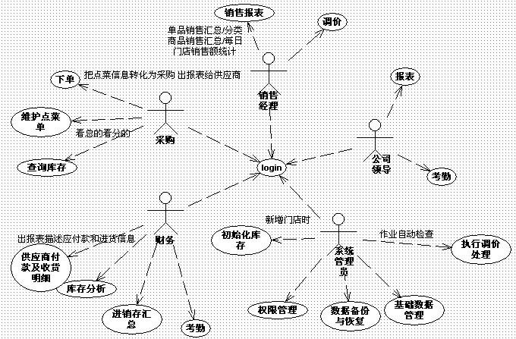

【用例说明】
用例名称 | 说明
维护要货单 | 对门店上传的要货单进行增删改查等操作
下单 | 系统把要货单自动分类汇总转化为采够定单
查询库存 | 了解各个门点库存的情况
供应商付款及收货明细 | 根据收货物明细来产生供应商应付款
库存分析 | 库存分析报表包含(商品信息..,期初库存，期初库存金额，期末库存，期末库存金额，期间进货，期间损耗，损耗率)
进销存汇总 | 期间进销存汇总报表包含(商品信息..,进货数量，进货金额，销售数量，销售金额，损耗数量，损耗金额，理论毛利，实际毛利)
考勤 | 考勤 门店的上班上班情况
销售报表 | - 单品销售汇总报表（商品编码，商品名称，商品销售数量，商品单位，销售价格，销售额）  - 分类商品销售汇总报表（分类编码，分类名，销售额）  每日门店销售额统计报表(门店编码，门店名称，店长名称，销售额)
调价 | 调整最近一次进价和调整将来的价格
权限管理 | 控制用户访问系统资源的权限
数据库备份和恢复 | 提供给客户图形化的备份和恢复界面
基础数据管理 | 供应商维护,商品信息维护,销售单位维护，门点信息维护
执行调价处理 | Job 晚上 12：00 开始运行 检查明天是否有调价有则更新每日价格表，每日价格表的触发器则更新商品价格表

【角色说明】
角色名称 | 对应用例 | 说明
采购人员 | 维护要货单位，下单，初始化库存，查询库存 | 负责各个门店的定单和库存进行管理
财务人员 | 供应商应付款 库存分析,进销存汇总 考勤 | 负责对资金流的监控
销售经理 | 销售报表，调价 | 分析销售情况 调整价格
系统管理员 | 权限管理，数据备份，基础数据维护，执行调价处理 | 执行数据安全和系统使用安全管理
公司领导 | 报表 考勤 | 了解经营情况和员工工作情况

【门店用例图】
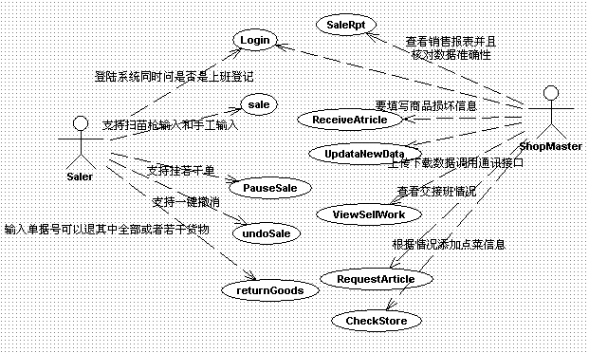

【门店用例说明】

用例名称 | 说明
Login | 登录系统 如果是收银登录 进收银界面 店长就进门店管理
Sale | 顾客买了东西 拿到收银台结算
PauseSale | 把用户的一笔交易先挂起来 后面人继续收银，等那顾客回头了再调出来结算
UndoSale | 小票还没打出来之前客户 想退了东西 不想超市购买了
ReturnGoods | 客户拿着小票来超市退货
CheckStore | 可以浏览执行信息的商品的库存情况
ReceiveAtricle | 供应商送货物到门店 门店店长执行收货登记，同时登记损坏货物
SaleRpt | 可以按照员工号 日期等组合起来 查看销售情况
UpdateNewData | 把客户端的 销售记录表，收货物登记表 员工考勤表 等上传到 总部
RequestArticle | 添加指定日期的要货信息 过天了就不可以增删改了
ViewsaleWork | 查看员工上下班考勤劳情况

总流程图

收银流程

店长管理

总部管理

总体规范说明

【权限】
每个用户都是可以给别人授权 不过低级别的不能给高级别的用户授权

【编码规则】
参考DELPHI 编码规范

功能分析

收银子系统

正常销售

【功能概述】
确认销售商品，结算金额

【业务流程】
输入条形码按Enter->输入数量按Enter->按F1到结算小窗口->输入实收金额按Enter->最后确认

【界面设计】
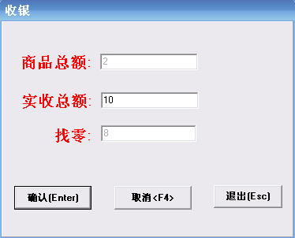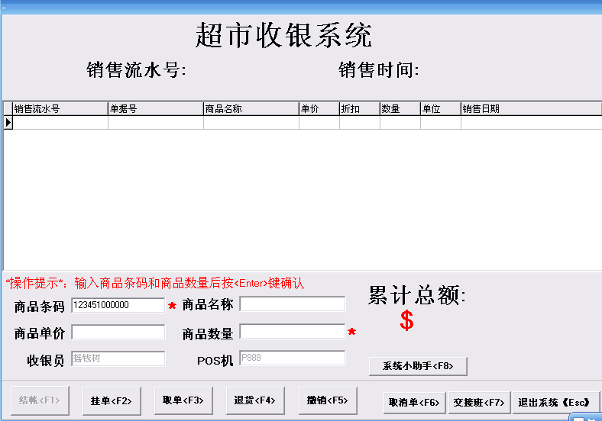

【接口说明】
销售流水表

挂单

【功能概述】
可以把一笔销售暂存起来 需要时候再调出来

【业务流程】
有销售数据->按F2->完成挂单继续销售
选择一条要解挂的单->按确认->继续对这条单完成销售

【界面设计】
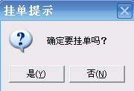
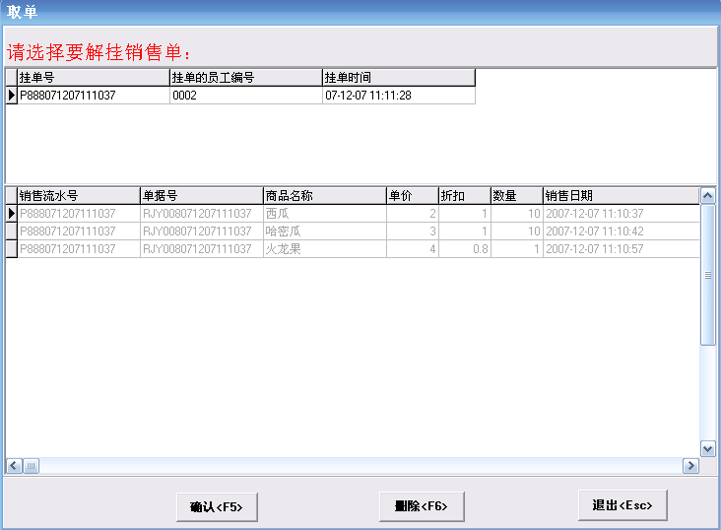

【接口说明】
销售临时表

撤单

【功能概述】
在没打出小票之前都是可以允许把一笔交易撤消的

【业务流程】
销售栏里有商品->按撤销或则一键撤单->撤销成功继续下一次销售

【界面设计】
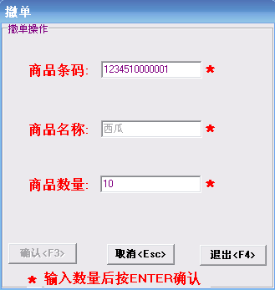
【接口说明】

退货

【功能概述】
输入小票号可以执行退货

【业务流程】
输入单据号（或查询）按Enter确认->可退某类商品或则全部商品->退货成功继续

【界面设计】
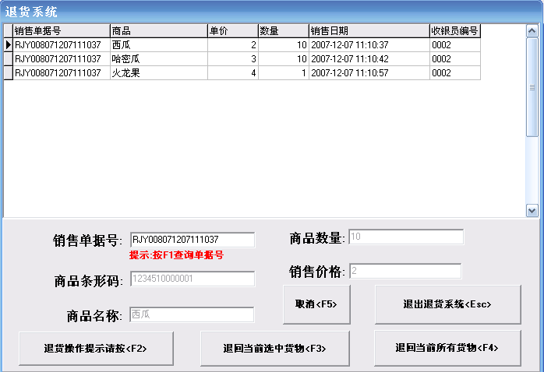
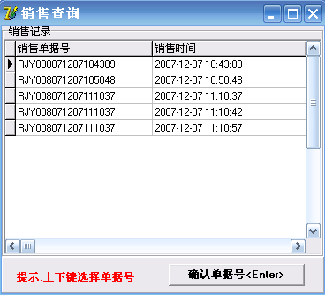

【接口说明】

店长管理系统

收货登记

【功能概述】
本模块对收到供应商的发过来的货物进行录入，如果发现录入的货物和要货里面的信息不吻合
系统应该要提示，最后打印出一张收货凭据给物流配送商

【业务流程】

【界面设计】

【接口说明】

要货

【功能概述】
店长预估在下次要货发生之前需要进货的详细情况 填写入数据库 晚上发送到总部 作为总部向供应商
下单的基础数据。

【业务流程】

【界面设计】

【接口说明】

销售查询

【功能概述】
查询指定时间段内的销售情况 可以支持导入EXCEL 和 报表
可以根据 收银员 品项 日期段 等进行查询

【业务流程】

【界面设计】

【接口说明】

库存盘点

【功能概述】
查询当前库存情况 条件可以为某一个品项 某一时间段 入库情况

【业务流程】
无

【界面设计】

【接口说明】

交接班查询

【功能概述】
可以根据 员工姓名 上下班类型 还有时间段来做查询

【业务流程】

【界面设计】

【接口说明】

员工信息查询

【功能概述】
可以根据 员工姓名 上下班类型 还有时间段来做查询

【业务流程】

【界面设计】

【接口说明】

数据上传/下载

【功能概述】

【业务流程】

【界面设计】

【接口说明】

通信客户端DLL

通信客户端

【功能概述】
为门店收银子系统和店长子系统提供接口，连接到总部通信服务器上，发送或接收数据；

【界面设计】
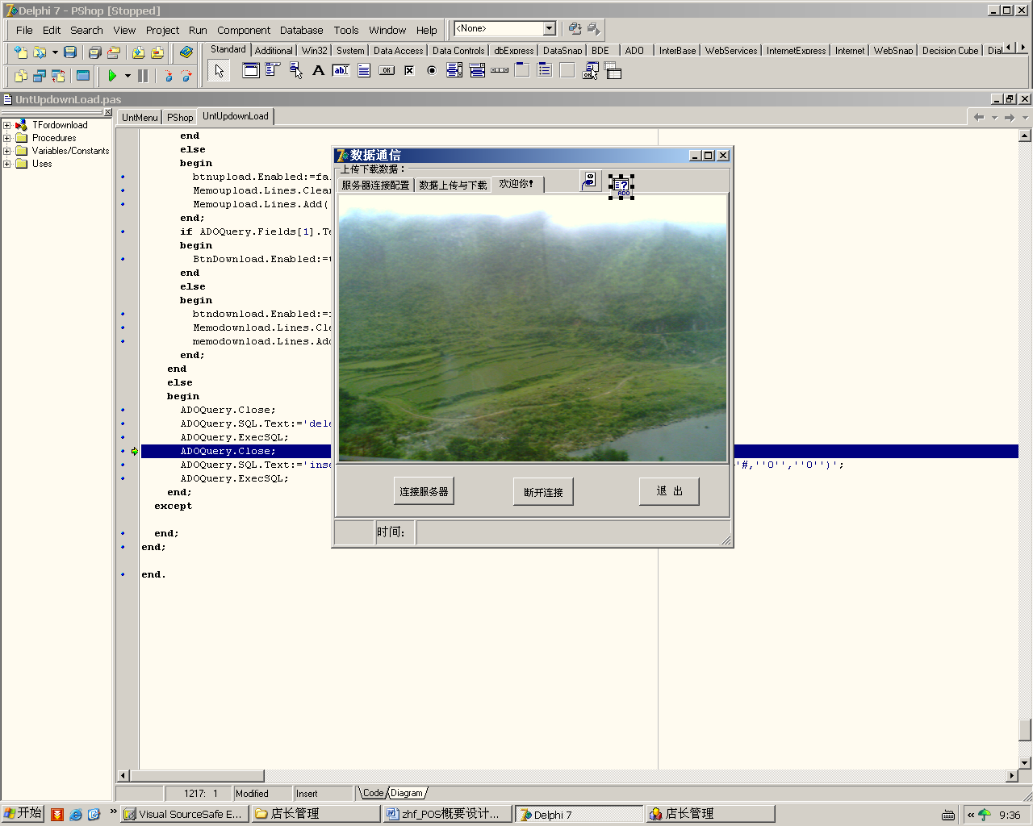

【接口说明】
DLL中提供的通信函数接口：
可调用的方法：
procedure Sendpack(p:ppack);stdcall;
说明：发送数据包。
参数说明：数据包结构体的指针。
function Initdll(vsorcket:TCustomWinSocket;vhandle:Thandle):boolean;stdcall;
函数说明：初始化动态链接库，开启一个通迅线程。
参数说明：vsorcket为主程序产生的通迅套接字，vhandle是主程序窗体句柄。用来与线程间的消息传递。
procedure Exitdll();stdcall;
说明：退出dll时调用，关闭通迅线程，释放内存空间。

硬件接口DLL

LED显示屏

【功能概述】
为门店收银子系统提供接口，在收银时显示单价、应付、已付和应找余额, 在收银时打开钱箱.

【界面设计】
无

【接口说明】
DLL中提供的LED显示屏函数接口
为门店收银提供接口
可调用的函数：
function OperationType(vstr:vtype):boolean;stdcall external 'PSCREEN_COM.dll';
函数说明：执行对LED显示屏的提示灯控制;
参数说明：vstr是要进行的操作的标识，类型为枚举类型vtype;
vtype类型的定义：
Type
vtype=(OpenMoneyBox,ClearScreen,UnitPrice,TotalPrice,ReceivesMoney,SurplusMoney);

注： OpenMoneyBox: //开钱箱
ClearScreen: // 清屏
UnitPrice: // 单价灯亮
TotalPrice: // 总计灯亮
ReceivesMoney: // 收款灯亮
SurplusMoney: // 找零灯亮
返回值：操作成功返回true,操作失败返回false。
function ShowValues(price:pchar):boolean; stdcall external 'PSCREEN_COM.dll';
函数说明：在LED显示上显示数值;
参数说明：price为要在LED显示屏上显示的内容，类型为pchar;
返回值：显示失败返回false,成功返回true.

小票打印机

【功能概述】
为门店收银子系统提供接口，在收银交易完成时为顾客打印小票；

【界面设计】
无

【接口说明】
DLL中提供的打印函数接口
为门店收银提供接口
提供的调用函数：
function printlist(p:pselllist):boolean;stdcall ‘PPRINT_COM.dll’;
函数说明：打印小票。
参数说明：p为一个pselllist类型的打印包指针，调用前先将打印的内容打包。
返回值：打印失败返回false;打印成功时返回true。
Pselllist的定义：
type
Tsellcomm=record
CommName:array[0..29] of char; //商品名称
CommNo:array[0..9] of char; //商品编号
SellCount:integer; //销售数量
SellPrice:Double; //单价
DiscRate:double; //折扣率
SellTotalPrice:Double; //总价
end;
Tselllist=record
StoreName:array[0..29] of char; //门店名称
SellNo:array[0..14] of char; //销售流水号
EmpNo:array[0..5] of char; //收银员编号
commcount:integer; //商品种数
comm:array of Tsellcomm; //商品包
Receivable:double; //应收
Payment:double; //付款
takeback:double; //找零
receiv:double; //实收
end;
pselllist=^Tselllist;。

procedure OpenMoneybox();stdcall external ‘PPRINT_COM.dll’;
函数说明：打开并口控制的钱箱。

总部管理系统

总部采购业务

要货单管理

【功能概述】
1根据门店编号、要货单号、要货日期、商品类型、商品名称进行要货单及信息的查询。
2对门店上传的要货单进行增加、删除、修改，并可以综合维护所有门店上传的要货信息
3可同时增加所有门店的要货单。

【业务流程】
1由门店上传的要货信息表作为数据源，通过编辑存入总部数据库。
2通过功能按钮对要货信息表进行操作。
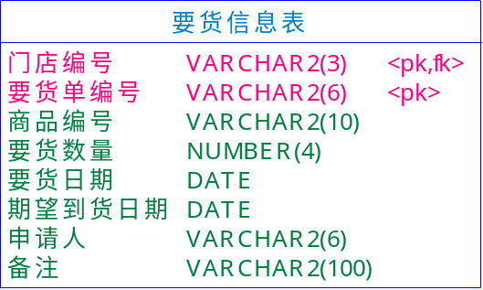

【界面设计】

1增加、修改、删除按钮：进行增删改操作。
2保存、取消按钮：对增、改操作进行确定或撤消。

3查询：可根据选择的多种方式查询要货单。
4退出：退出界面。

【接口说明】
以门店上传的要货信息表为数据源，可编辑（增删改），为［采购订单管理］提供数据源。

采购订单管理

【功能概述】
1生成订货单、和采购详情单。可按商品名称把要货单转化为采购定单。
2生成对每个供应商的采购详情表（明细）记录每个门店需要这种商品多少。
3可打印订货单。

【业务流程】
1查询选择待处理的要货信息，
2生成订单和采购详情信息、存入数据库。
3输出订货单和采购详情单。
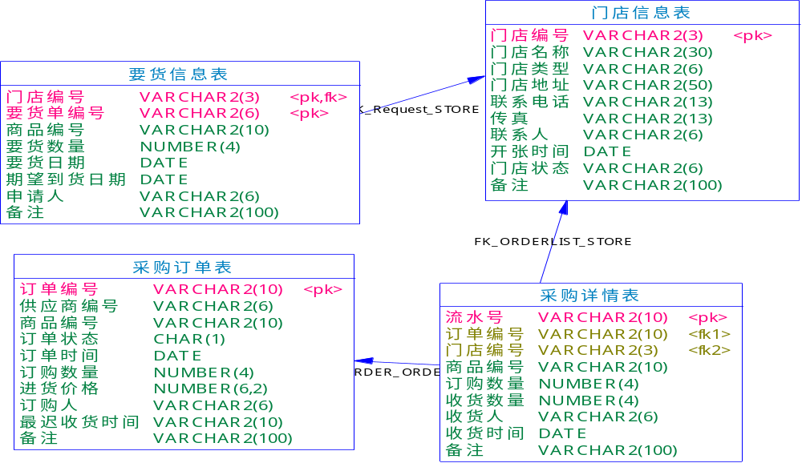

【界面设计】
1查询功能：（1）对待处理的要货信息的查询、（2）对采购单进行查询。
2生成订单按钮：对处理的要货单生成订货单,和采购详情单。
3打印按钮：打印订单和采购详情单。

【接口说明】
由［要货单管理］中编辑后的要货信息表作为数据来源生成采购订单和详情单，存入数据库采购订单表和采购详情表。并为［采购信息汇总］提供数据。

采购信息汇总

【功能概述】
提供一段时间内商品的订货单汇总报表,报表中订货的商品名称数量,总金额,订货的供应商名称。
提供按照供应商进行分组。
提供报表的打印和导出。
自定义组件DBGrid可进行相应列的排序。

【业务流程】
1输入指定的时间段
2输出这段时间内的采购订单汇总表（数据来源于采购订单表和采购详情表）
3可通过打印或导出表格方式进行输出。
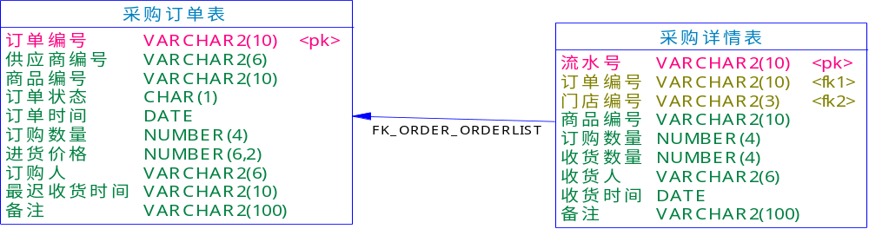
【界面设计】
1时间段文本框：提供汇总的条件，默认为一个月内的采购订单汇总。
2打印按钮：打印汇总表。
3导出按钮：导出Excel表格文件。
4汇总：对汇总时间段内的采购情况进行汇总。
5信息通过自定义DBGrid进行展示。

【接口说明】
由［订单管理］中提供的采购订单表作为数据来源。

财务管理

应付款和收货明细

【功能概述】
选择供应商 点查看 应付款 列出应付款 点应付款 列出收货明细
点查看 已付款 可以查看 已付情况和收货记录
可以打印出报表或者导到 EXCEL

【业务流程】

【界面设计】

【接口说明】

系统管理

初始化库存

【功能概述】
新增门店的时候 相应的设置对应的初始库存

【界面设计】

【接口说明】

权限设置

【功能概述】
菜单根据权限动态加载 允许一个用户捆绑多个角色

【界面设计】

【接口说明】

数据备份

【功能概述】

【界面设计】

【接口说明】

调整商品价格

【功能概述】

定时运行job 调用up_updateAtriclePrice 调整票价

【界面设计】

【接口说明】

基础数据管理

【功能概述】
实现维护供应商信息、商品基本信息、商品单位信息、用户信息、门店信息的增删改查功能。

【框架设计】
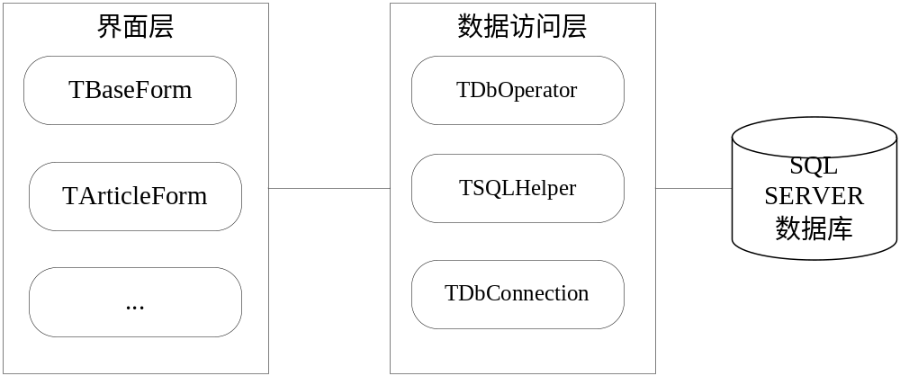
- TBaseForm：信息维护窗口模板类，具备数据库的增删改查功能，其他所有信息维护例如商品信息维护，门店信息维护，用户信息维护等窗体，均从此窗体继承和拓展；
- TDbOperator：数据库操作类，具备执行数据库增删改查SQL语句的功能；
- TSQLHelper：数据库SQL语句构造类，根据表动态生成相应的表SQL操作语句；
- TDBConnection：数据库连接类，主要功能，建立数据库连接；
以上的类，类图如下：

【界面设计】

【接口说明】

销售管理

调价

【功能概述】
进行进价调整

【界面设计】

【接口说明】
系统作业检查 调整信息 更新每日价格表 每日价格表的触发器更新
商品情况表

查询销售情况

【功能概述】
可以汇总所有门店 分门店 分时段查询 可打印出结果

【界面设计】

【接口说明】

报表

进销存汇总报表

【功能概述】
按时间段汇总进销存报表（商品信息..，进货数量，进货金额，库存数量，库存金额，销售数量，销售金额）

【界面设计】

【接口说明】

库存分析报表

【功能概述】
库存分析报表(商品信息..,期初库存，期初库存金额，期末库存，期末库存金额，期间进货，期间损耗，损耗率)

【界面设计】

【接口说明】

期间进销存汇总报表

【功能概述】
期间进销存汇总报表(商品信息..,进货数量，进货金额，销售数量，销售金额，损耗数量，损耗金额，理论毛利，实际毛利)

【界面设计】

【接口说明】

盘赢盘亏报表

【功能概述】
期间盘点，整理库存数据，给出商品信息..，进货数量，进货金额，销售数量，销售金额，退货数量，退货金额，盈利（亏损）金额报表

【界面设计】

【接口说明】

销售报表

【功能概述】
日汇总报表( 门店 ，日期 库存数量,库存成本金额)

【界面设计】

【接口说明】

商品调价汇总表

【功能概述】
能提供对某一段时期内所有商品价格有改动的进行汇总和查询功能.并且提供以商品编码为条件的查询方式

【界面设计】

【接口说明】

进退货汇总表

【功能概述】
系统必须按月和按季节提供商品的订货单和退货当汇总报表,报表中必须提醒订货的商品名称数量,总金额,订货的供应商名称,供应商付款方式

【界面设计】

【接口说明】

通信服务器

通信服务器

【功能概述】
监听门店客户端连接请求，接收客户端发送过来的数据报，根据协议解析；或者从数据库中提取相应的数据，根据协议封装数据包，发送给客户端；

【界面设计】
由项目组成员提供

【接口说明】
具体的自定义通信协议（由项目组成员提供）

数据库设计

收银子系统和店长子系统数据库设计

数据库ER图
由项目成员设计提供

总部数据库设计

数据库ER图
由项目成员设计完成

